FREUNDE-zertifizierung der MAK Kindervilla

Salzburg, 06.02.2024. MAK KinderVilla-Leiterin Birgitta Galvan nimmt das FREUNDE-Zertifikat des österreichischen Jugendrotkreuz entgegen.

Die MAK KinderVilla in Salzburg Itzling hat an dem Fortbildungsprogramm FREUNDE des österreichischen Jugendrotkreuz teilgenommen und mit erfolgreichen Abschluss das FREUNDE-Zertifikat erhalten. Dieses Fortbildungsprogramm ist für Kindergartenfachpersonal und dient zur Förderung von Lebenskompetenzen bei Kleinkindern mit dem Ziel, die Sucht- und Gewaltentstehung bereits im Vorfeld vorzubeugen.

„Die MAK Kindervilla ist ein entspannter und selbstbestimmter Ort, in dem der achtsame und respektvolle Umgang miteinander die Grundvoraussetzung für ganzheitliches Lernen schafft. Durch die Module der FREUNDE-Seminare wurden uns Tools vermittelt, die einen wertvollen Beitrag zur Lösung von Konfliktsituationen leisten. Konflikte werden mit allen beteiligten Kindern besprochen und die Kinder in die Lösungsfindung eingebunden. So unterstützen wir zusätzlich die Selbstwirksamkeit der Kinder, die einen wesentlichen Faktor in der Suchtprävention darstellt“, so Birgitta Galvan.

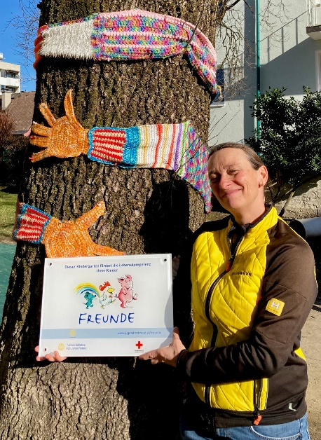
BU: Leiterin MAK KinderVilla Birgitta Galvan

Bildnachweis: Hilfswerk Salzburg
RÜCKFRAGEN
Mag. Angelika Spraider M.A. | Unternehmenssprecherin
a.spraider@salzburger.hilfswerk.at | 0676 8260 8161
Das Hilfswerk Salzburg ist bundeslandweit der größte Anbieter im Bereich der mobilen Pflege und Betreuung und unterstützt Menschen aller Generationen bei den kleinen und großen Herausforderungen des Lebens. Von Seniorenheimen, Hauskrankenpflege und Heimhilfe, über Kinderbetreuung und Jugendarbeit bis hin zu sozialer Beratung in den Regionalstellen: Jährlich begleiten über 1.300 Mitarbeiter/innen rund 8.800 Salzburger/innen durch den Alltag.

